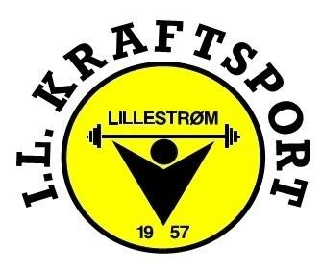
Regionsmesterskap 2021
Idrettslaget Kraftsport og Christiania Atletklubb
ønsker velkommen til regionsmesterskap
i styrkeløft og benkpress utstyrsfritt 2021 lørdag 21.august.
(Om stor påmelding blir det også løfting søndag 22.august)
Styrkeløft og benkpress vi bli arrangert sammen. Innveiingen foregår ved at deltakerne i styrkeløft veies inn i første pulje og deretter de som deltar kun i benkpress. I konkurransen vil knebøy bli avviklet først, deretter vil benkpress bli avviklet for alle, og til slutt markløft. Alle som deltar i styrkeløft vil automatisk delta i benkpress enkeltløft.
Eget «coronareglement»: Oppvarming skjer nede i klubbens lokaler. Kun 1 lagleder pr.klubb i samme pulje! Løftere må holde alt utstyr i egen bag til enhver tid! Hold 2 meters avstand. Munnbind er påbudt under oppvarming, toalettbesøk, i garderober og i ganger. Vask av stang mellom hvert løft dersom 2 varmer opp på samme rack. Bruk antibac jevnlig. Løfter kan bli bortvist og nektet start om smittevern brytes. Det er svært viktig at løfter/klubb orienterer ALLE sine publikummere/venner/familie at OPPVARMINGSSONEN ER STRENGT FORBUDT OMRÅDE!
Selve konkurranser skjer oppe i hallen på bane 2. Publikum henvises til faste sitteplasser. Munnbind påbudt når man går inn/ut av hallen.
Kafeteria utenfor hallen. Vipps og kontant.
Program | Kategori | Innveiing | Start
Lørdag 21. aug. | Ungdom/junior/åpen herrer. | 08.00 – 09.30 | 10.00
Lørdag 21.aug. | Alle damer. | 12.00 – 13.30 | 14.00
Lørdag 21. aug. | Veteran herrer. | 14.00-15.30 | 18.00
*Det tas forbehold om mulige endringer i innveiing og starttidspunkt for de ulike kategorier.
Søndag 22.august vil bli lagt til som løftedag om stor påmelding.
Stevnet kan bli avlyst på kort varsel i henhold til smittesituasjonen i Lillestrøm kommune.
Arrangøransvarlig er Heidi Hille Arnesen, tlf 41278432, ilkraftsport@gmail.com

Påmelding og startkontingent:
Påmelding skjer via klubbsiden på www.styrkeloft.no innen lørdag 3.juli kl.00.00.Etteranmelding godtas mot dobbel startkontingent frem til lørd.31.juli kl.00.00
Startkontingent er kr. 400,- og betales inn til kontonr. 1286.25.05849 innen påmeldingsfristens utløp. (lørdag 3.juli)
Stevnested: Idrettslaget Kraftsport, Skedsmohallen. Adresse: Leiraveien 2, 2000 Lillestrøm.
Lisens må være løst før stevnet iht. NSFs reglement.

Velkommen!

